Samuel Biener, experto de Meteored (tiempo.com), ofrece la previsión para el mes de agosto
Previsión para agosto de Meteored: ¿habrá fenómenos extremos como en el resto de Europa?

- Agosto es el segundo mes más cálido y seco del año en España, con días de más de 40ºC en el sur y tormentas intensas
- En Cataluña, zonas de Aragón y de la Comunidad Valenciana, sierras del sureste y en algunos puntos de la vertiente cantábrica, se espera un agosto más húmedo de lo normal

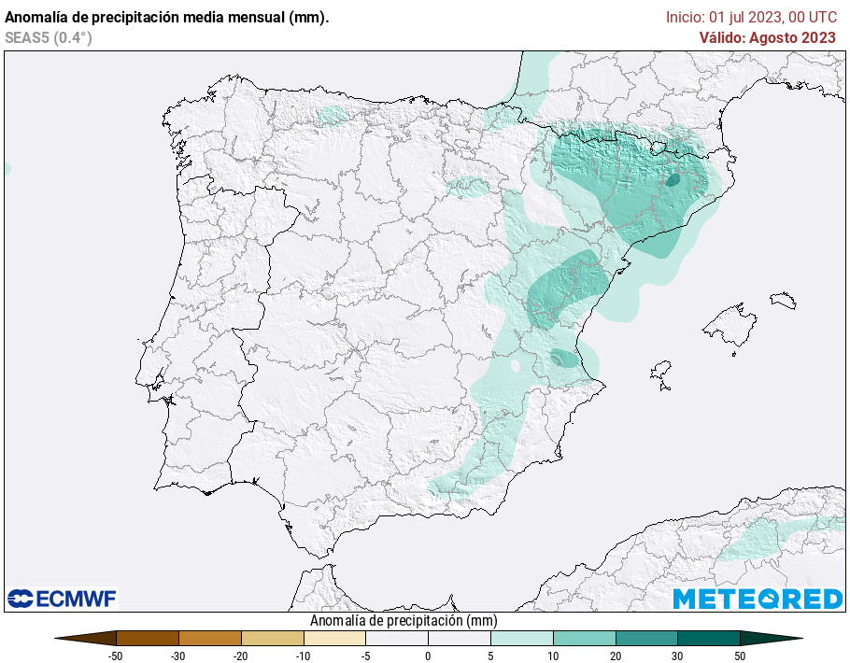
Agosto podría ser más húmedo de lo normal en bastantes zonas de la mitad este. Fuente: Meteored.
Madrid, 25 de julio de 2023.- Julio termina con temperaturas por encima de la media en gran parte de España. El calor intenso ha sido especialmente duradero en puntos del sureste y Baleares, aunque también se han producido algunas tormentas muy intensas, especialmente en el noroeste del país. Samuel Biener, meteorólogo de Meteored (tiempo.com), nos ofrece la previsión del mes de agosto.

Análisis de Samuel Biener, experto de Meteored (tiempo.com)
S. Biener.- Agosto es el segundo mes más cálido y seco del año. La temperatura media roza los 24 ºC, con días de más de 40 ºC en el sur. El calor sigue apretando en las horas centrales, especialmente en la primera quincena, coincidiendo con la segunda parte de la canícula. Pero las noches ya tienden a ser más frescas, sobre todo en el interior.
Época de tormentas y granizo
La precipitación media acumulada en agosto es de algo más de 20 l/m² en España, siendo extremadamente irregular y en forma de chubascos o tormentas. En algunas zonas del Pirineo, Teruel y del litoral central de Cataluña es uno de los períodos más húmedos del año debido a los aguaceros tormentosos. Asimismo, las granizadas pueden ser catastróficas y suelen llegar los primeros diluvios locales mediterráneos tardoestivales.
¿Esperamos otra ola de calor?
Durante los primeros días del mes las temperaturas podrían situarse por debajo de la media en el tercio septentrional y en el norte de Baleares. En zonas de Andalucía y Extremadura se esperan valores entre 1 y 3 ºC por encima de los valores normales para las fechas. Las temperaturas irán en aumento y la segunda quincena podrían ser más altas respecto al promedio en casi todo el país, especialmente en la mitad sur, noroeste y Castilla y León. No obstante, por ahora no hay señales claras de episodios de calor extremo en el territorio español.
¿Podrían producirse tormentas tan violentas como las de Europa?
Gran parte de Europa sufre estos días tormentas extremas con granizo gigante, reventones muy violentos y fuertes aguaceros que han afectado a varias regiones. Aunque en España no se espera una situación sinópticamente especialmente favorable a grandes episodios de inestabilidad, sí se observan posibles descuelgues de aire frío en el Atlántico, por lo que habrá que ir vigilando esa posibilidad.
En Cataluña, zonas de Aragón y de la Comunidad Valenciana, sierras del sureste y en algunos puntos de la vertiente cantábrica, se espera un agosto más húmedo de lo normal. A priori serían episodios menos persistentes y generales que los de Europa.
Desde Meteored recordamos que en gran parte del país las lluvias en agosto suelen ser escasas y que la sequía se está agudizando en varias regiones en las que las restricciones van a más. Habrá que prestar atención a los efectos de las tormentas allí donde descarguen puesto que en esta época es frecuente que provoquen problemas.

 Síguenos en Telegram
Amplía información con el artículo completo en:
“¿Qué tiempo hará en agosto en España? ¿Llegarán las tormentas extremas de Europa a nuestro país?”
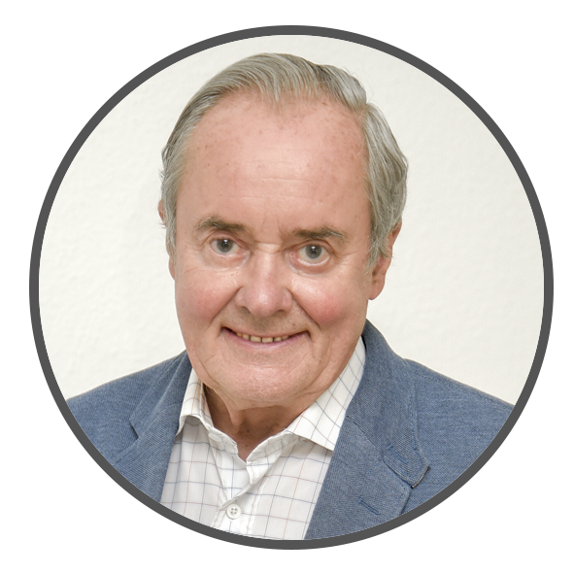 | José Antonio Maldonado  Director de Meteorología. |  | José Miguel Viñas  Meteorólogo de Meteored. |  | 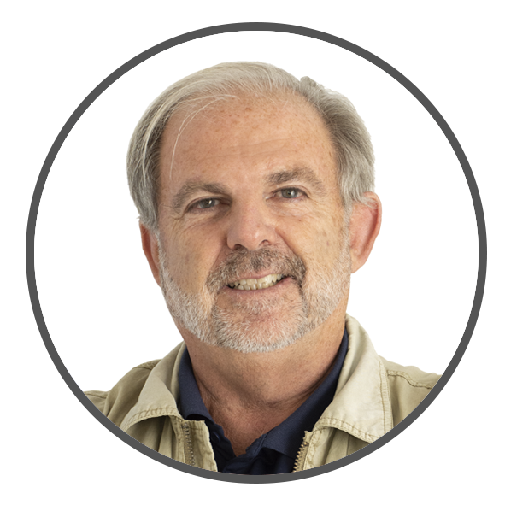 | Francisco Martín  Coordinador de la RAM.
+ Expertos de Meteored
Para concertar entrevistas:  Actitud de Comunicación  91 302 28 60 |  |  |  | press@meteored.com

Sobre Meteored
Meteored se ha convertido en uno de los proyectos líderes sobre información meteorológica a nivel mundial con más de 20 años de experiencia. Actualmente nuestras predicciones, modelos y noticias se ofrecen por todo el mundo a través de distintos medios y plataformas. Es por nuestra experiencia, calidad y dedicación, que millones de personas confían en nosotros para planificar su día a día.
Meteored cuenta, además, con un equipo de redacción internacional, ubicado en varios países del mundo. Nuestros expertos en meteorología, meteorólogos y periodistas se encargan de mantenernos informados sobre los acontecimientos meteorológicos más importantes de actualidad, así como de ilustrarnos y explicarnos las situaciones más significativas que están por llegar.

